征服新疆（一）千里奇袭

原创罗马主义[灼识新维度](javascript:void(0);)

**灼识新维度**

微信号gh_4c12eeda5979

功能介绍不一样的视角，不一样维度，带来全新观点，全新认知升级

2020-12-09[原文](https://mp.weixin.qq.com/s?__biz=MzU0Mjc2OTkzNQ==&mid=2247488177&idx=1&sn=479ce46a067d9429c79c0a800d973ee4&chksm=fb14c4d1cc634dc71d0bf70f9de4690164184d2449909aac6f1d92a979f0fbb06395182d6cf5&scene=27#wechat_redirect&cpage=30)

收录于话题

#晚清沧海事

75个

**千里奇袭**

晚清沧海事下卷5

**作者|罗马主义**

在说新疆的故事之前，我要先给你简单的普及一下地理知识，不然你根本就没有办法理解当时的人，做出各种决策的内在原因。

在清代，从内地的最后一个军事重镇酒泉出发，到达新疆的乌鲁木齐的距离，相当于从广州到杭州，北京到西安的距离，都是1200多公里左右。

从乌鲁木齐向西到达伊犁的距离，大体上，和郑州到南京的距离是差不多的，都是七百公里左右。

从乌鲁木齐向南出发，到达喀什的距离，相当于北京到长沙的距离，都是1400多公里。

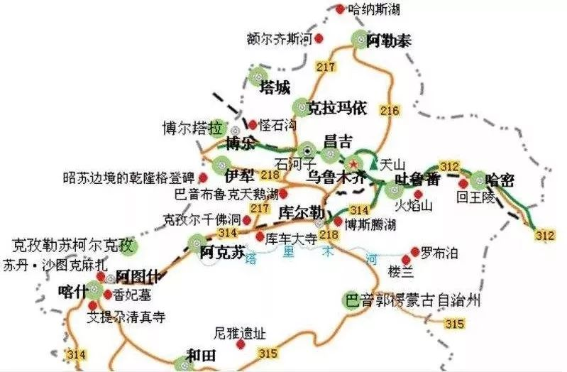

所以你一定要明白，新疆真的很大，因此在新疆打仗，说起来是在一个省的两个城市之间，听着没多远，但是实际距离，往往相当于内地跨过了几个省。

而且你还要记住一点，新疆可不比内地，沿途都是大片的沙漠戈壁，零零散散的绿洲草原，高入云霄的雪山峻岭，路途艰辛，人烟罕至。

能够获得补给的地方通常寥寥无几，所以，你要是后勤没有做好，或者迷了路，分分钟都可能变成沙漠中的一堆白骨。

明白了这一点，你就能够明白，为什么中国历代的中原王朝，都无法长时间的控制新疆，实在是太遥远了。

康熙的时候，清军曾经从酒泉出发，占领了新疆和甘肃交界的哈密和巴里坤一带，说起来两地是紧挨在一起的，可是距离也相当于从武汉到郑州，有五六百公里远，中间还要穿过沙漠戈壁。

就这一小片地方，到了雍正的时候，清朝都守不下去了，被迫又退回了甘肃境内，把前线重新设在了传统的边关重镇酒泉。

为啥呢？因为原因很简单，如果驻军少了，打不过蒙古准噶尔部，驻军多了，粮食运不上去。

你千万不要以为，两者之间只有六七百公里的距离，你必须要搞清楚的一个事实是，河西走廊也没有富余的粮食，需要从兰州甚至陕西四川调运。

而兰州距离酒泉的距离又是700公里，加起来就是一千四五百公里，即便是从甘肃筹粮，运到新疆距离内地最近的巴里坤前线，也相当于从广州运粮到郑州，穿越四个省的距离。

这在靠人拉肩扛，畜力运输的年代里，需要的人力物力，足以把任何一个强盛的中原王朝拖垮。

按照西汉时的说法，征讨匈奴时，保证前线一个士兵吃饭，后方需要十几个人运粮，每运30担粮食上前线，最后只有一担能到达边关要塞，剩下的都被运粮的人，在来回的路上吃完了。

所以在汉武帝和匈奴开战的几十年里，为了搞钱，几乎想尽了一切办法，不但搞盐铁专卖，建立了最早的国有企业，与民争利，而且还鼓励大家互相揭发，生怕有人偷税漏税，搞得国贫民穷。

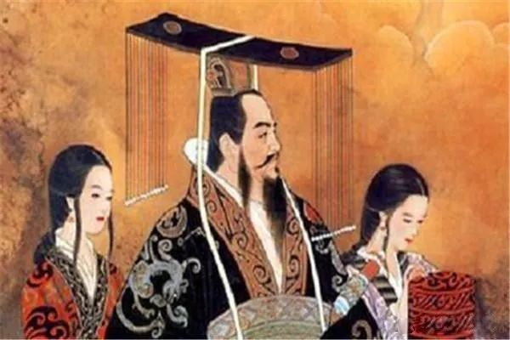

汉武帝晚年，国家的GDP几乎被腰斩，经济面临崩溃，汉武帝都被迫写了悔过书。所以占领新疆，古代的时候称为经营西域，那不是一件闹着玩的事儿，稍不小心，就会把国家搞垮。

所以康熙和雍正曾经有一段时间，多次想要去征伐蒙古准噶尔部，可是每次召集户部和兵部的大臣，集中在一起一算账，一算就算出了一笔天文数字，国家财政根本负担不了，所以最后只能作罢。

特别是在雍正在位的时间里，几乎每年都早早的，就作出了详细的进军新疆的方案，等到各地的财政汇总以后，雍正要做的第一件事，就是算算有没有钱，去落实他的计划，可是把账本翻过来翻过去的看了半天，最后总是徒留一声叹息，又只能推到下一年。

千万别以为清朝的皇帝小气，没有雄心壮志，实际上他们都是非常的理智，客观的说，清代是中国历史上，所有当政的皇帝中，唯一一个没有昏君的朝代，虽然能力水平有高有低，但是基本上都是老成持重，忧国忧民的。

而且放弃巴里坤到哈密的前沿阵地，不仅仅雍正皇帝这么做，明朝也是这么做的，都是因为在经济上承担不起，最后考虑再三，退回到嘉峪关的。

除了经济上的原因，从军事上来说，这两个地方也有点鸡肋，从巴里坤出发，还要穿过酷热难耐的吐鲁番盆地，翻越天山山脉，然后才能到达乌鲁木齐，进入蒙古准噶尔部的腹地，才能说得上和对方刀兵相见，全程600公里左右，又是一个郑州到武汉的距离。

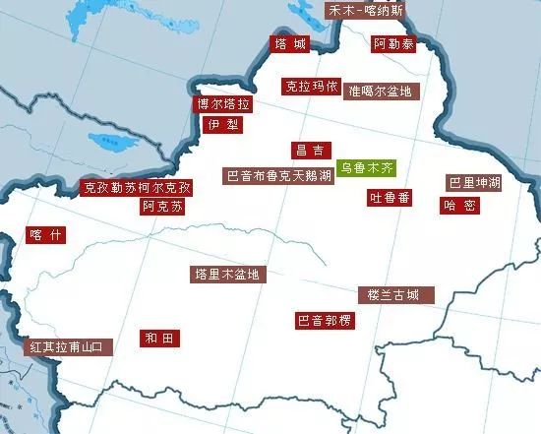

所以，本来历史看起来又要轮回了，中原王朝能力的极限，似乎也就是嘉峪关了，大清王朝的造化，也难逃2000多年来，中原王朝的宿命。

可是命运女神，突然打开了一扇门。准噶尔汗国的大汗，噶尔丹策零死后，按照草原民族的惯例，大家为了争夺继承权，又打个你死我活。

前面我们在第三章中讲过，准噶尔大贵族阿睦尔萨那，在和达瓦齐在竞争汗位的过程中失败，投靠了清朝，希望向乾隆借兵，帮他夺得汗位。

而清廷实际上到这个时候，已经放弃了占领新疆的想法，对于这个突然出现的机会，除了乾隆皇帝一个人以外，朝廷上所有的大臣都反对出兵。

为什么会这样呢？原因很简单，没有准备好啊！我们前面说了，怎么样进攻新疆，之前康熙雍正朝，都做过很多次兵棋推演，得出的结论，都是需要准备很久，花很多钱的，基本上办不到，所以，清廷已经对占领新疆，不抱幻想。

现在准噶尔的大贵族阿睦尔萨那一来，乾隆感觉机不可失，就要立刻出兵，但是大臣们集体反对，觉得连准备的时间都没有，风险太大。

最大的问题是没有时间运粮，那么远的距离，没有一年半载的时间，根本来不及准备，这已经是一个共识了，所以大家自然而然的，都不赞同立刻出兵。

说到这里，我们必须承认，乾隆皇帝虽然在大家的印象中，有点儿自大狂的倾向，随时都牛逼轰轰，喜欢自吹自擂，给自己搞了一个什么十全武功，四处炫耀，但是客观的说，他确实有资格这么做。

面对着朝臣们的集体质疑，乾隆对大臣们说，别管以后需要多少粮食，我只问你们，单纯路上吃的粮食够不够？

大臣们听到这个问题有点儿晕，路上吃的粮食当然是够的，可是去了以后吃什么呢？乾隆皇帝说，吃敌人的粮食呀。

所有的大臣一下都急了，皇上啊，使不得呀，这是胡来呀！首先你怎么能保证打得赢敌人？其次，你又怎么能保证敌人不跑，他们可都是游牧民族呀！

万一敌人跑了，几万大军停留在从乌鲁木齐到伊犁的草原上，没吃没喝的怎么办？从兰州运粮到乌鲁木齐和伊犁，相当于从广州运粮到北京，2000多公里的路途，几万大军的口粮，至少需要出动几十万民工，准备上百万人吃的口粮才够。

要组织这么多的民工和这么多的口粮，根本就不是仓促之间可以办得到的，而且就算能办得到，那么远的距离，光是运输时间也得一两个月，等粮食运上去的时候，那几万人早就饿死在那里了。

可是乾隆对这种观点嗤之以鼻，他对大臣们说，你们没有听说过一句古话吗？叫做跑得了和尚跑不了庙，现在蒙古准噶尔人，在那里修了那么多庙，他们舍不得跑，所以一定会留在那里的。

大臣们对乾隆的这个说法，基本上都持怀疑态度，但是也不好和他再争下去。

为了说服乾隆，他们又搬出了另外一个理论，你凭什么说，你百分之百的打得赢蒙古准噶尔骑兵？先不说打败的可能性很大，就是万一打成了平手，战局成了胶着状态，只要稍微拖长一点时间，我军没有后勤补给，立刻就会全军崩溃。

然后他们又开始扳着指头给乾隆算账，从康熙开始一直到现在，清军和准噶尔之间打了很多仗，能打赢的仗，都是在清朝的地盘上。而在准噶尔人的地盘上，全都输得很惨，所以我们不擅长打客场呀！

可是乾隆皇帝一指蒙古准噶尔大贵族阿睦尔萨那，斥责众大臣说，谁说我们是在打客场，我们明明是在打主场，所以一定会胜。

清朝前期，国运真是好的不得了，乾隆皇帝力排众议，抓住了这个难得的历史机遇，后面发生的事，我们在第三章，都已经给大家讲过了，这里就不重复了。

我们要说的是，打赢了蒙古准噶尔实际控制者达瓦齐以后，随之发生的事情。

对于这场战争，乾隆和蒙古准噶尔部大贵族阿睦尔萨那，他们之间的理解是不一样的。

乾隆认为阿睦尔萨那是来归降的，而阿睦尔萨那认为，他是来借援兵的。所以乾隆给阿睦尔萨那封了一个官职，叫做定边左副将，是清朝的一个臣属。

可是阿睦尔萨那，却从来也不肯穿清朝的官服，用清朝的印玺，他认为他是准噶尔汗国汗位的争夺者，只是清朝的一个客人。

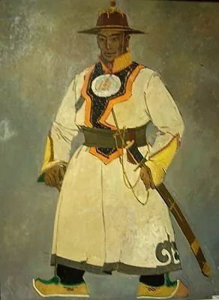

阿睦尔萨那

等到战争打完，双方的分歧越来越大，乾隆要把准噶尔汗国分成四部，按照内外蒙古的方式进行管理，而阿睦尔萨那，则开始用准噶尔汗国前任大汗的印玺，发号施令，所以双方的冲突变得不可避免。

我们先把这段关系按下不表，我们再来说另外一个人，这个人叫做霍集斯，他在历史上也非常重要。

霍集斯的祖上和古代控制新疆的蒙古察合台王室，有点沾亲带故的关系，也和新疆的和卓家族，也有点远房关系。

霍集斯的家族在南疆乌什阿克苏一带，很有实力，他的父亲以和卓的名义，统治着吐鲁番一带，依附于准噶尔蒙古，位于对抗清朝的最前线。

这里我们要强调一下，“和卓”这个词，在维吾尔语里，不仅仅指的是“圣人后裔”，也代表智者和官员的意思，所以当时很多的新疆地方贵族，名字后面都有一个和卓，但是他们的这个“和卓”的意思，和那个骗子家族的“和卓”意思，是不一样的。

霍集斯家族，是江湖上的老油条，政治嗅觉非常敏感，特别擅长于投机钻营。

康熙五十九年，清军攻到了吐鲁番，周围其他的部落，看见清军势大，纷纷向清朝投降。

可是霍集斯的父亲没有，因为根据他的估计，清军已经是强弩之末了，而且受限于后勤供应，肯定呆不了多久。

于是，他们就坚定的站在蒙古准噶尔一边，后来清军退走，策妄阿拉布坦让霍集斯的父亲，带领蒙古准噶尔军队，重新占领了这片地方，开始对那些投降清军的部落首领搞清算，把他们的属民全部占为己有。

后来，霍集斯的父亲，考虑到这里是双方冲突的前线，居住在这里太危险，而且也怕新属民不服他的统治，于是就把他们，全部迁到了新疆乌什一带，那些人难忘故土，就把乌什也叫做吐鲁番，后来霍集斯的父亲死了以后，霍集斯继承了他的地盘。

（说实话，新疆的地名经常把我搞晕，我要感谢下一位读者，他向我指出，此吐鲁番非彼吐鲁番，而且他学识渊博，告诉我，清军25人夜袭准噶尔6000人的地方，是一座小山，叫做格登山，并不是隘口，并给我发来了图片。

非常遗憾的是，由于消息只能保留五天，他的名字我现在找不到了，除了他以外，还有很多读者，也是非同凡响，给我了很多宝贵的意见，在这里，再次向你们表示感谢。）

准噶尔汗国的统治者噶尔丹策零死后，他的后代们为了争夺汗位，打了个你死我活。等到局势稍一安定，达瓦奇占了上风以后，霍集斯觉得自己要去抱抱佛脚，递个投名状什么的，免得站错了队，以后被人整，于是就赶往了准噶尔汗国的心脏地区——伊犁。

快到伊犁的时候，他看见对面来了一个戴黑帽子的人，正在急匆匆的赶路。靠近了一看，原来是黑山派的和卓后裔玉素普，正在快马加鞭的往南疆赶。

霍集斯心里顿时有点纳闷，因为白山派和黑山派的后裔，在南疆的影响太大，稍有不慎，很容易形成割据势力，所以策妄阿拉布坦，当年把他们全部都软禁在伊犁。

霍集斯急忙上前打个招呼，问问他这是要到哪里去？但是黑山派和卓玉素普，显然没心思跟他多聊，只是对霍集斯说，达瓦齐派他有事办，就匆匆的走了。

霍集斯望着黑山派和卓玉素普远去的身影，满腹狐疑。来到了伊犁以后，新上台的达瓦齐，还宿醉未醒。

好不容易等到达瓦齐酒醒了，没想到还没谈正事，新的一场宴会又开始了，达瓦齐又喝得醉醺醺的了，席间，霍集斯问达瓦齐，为什么放走了黑山派和卓？

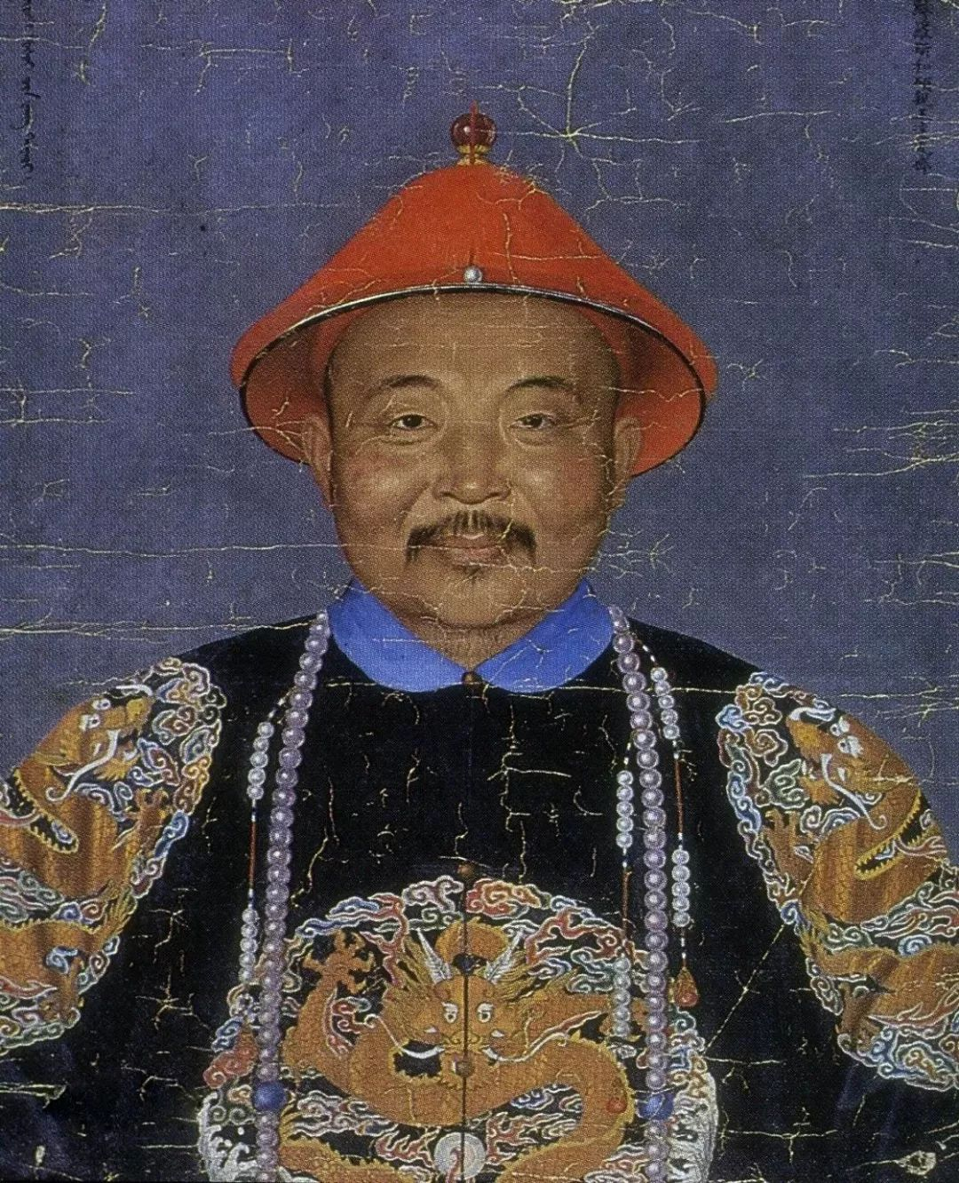

绰罗斯·达瓦齐

达瓦齐早已醉意朦胧，想了半天，才迷迷糊糊的记起，好像昨天喝醉酒的时候，黑山派和卓玉素普对他说，内战打了这么久，难免人心不稳，他可以去南疆，帮助达瓦齐收拾人心。达瓦齐当时喝多了，没有细想，就把他放走了。

霍集斯一听这话，嘴上连夸达瓦奇的决定英明，内心却一下子就把他给看白了，心想这智商，坐在这样的位置上，是保不住这颗人头的。

从此以后，霍集斯知道这个大腿骨质疏松，抱不得了，要另外再找一个大腿抱一抱。

接下来不久，清军在乾隆皇帝的坚持下，迅速出兵，开始征伐蒙古准噶尔部，并在格登山夜袭战中，击溃了达瓦齐。

这个时候达瓦奇终于想明白了，还是应该用蒙古人的老战术，打不赢就跑。说实话，达瓦奇如果跑对了地方，乾隆还是占不住新疆，因为他没带粮草，必须速战速决，拖下去，他就只能撤退。

可是乾隆的运气实在是好到了极点，霍集斯在这个时候，决定要换大腿抱了，他要给乾隆送一个投名状。

于是他就派人去联络达瓦奇，向他表忠心，让他来自己的地盘蓄积力量，图谋反攻。

达瓦齐一看有人雪中送炭，高兴的不得了，也没有细想，就来到了乌什，结果被霍集斯包了饺子，绑送清军大营。

乾隆皇帝听到这个消息，高兴的不得了，终于松了一口气，他的冒险成功了！于是就通知霍集斯明年来北京，我好好的赏赐一下你，给你封个大官做做。

事情到了这里，本来非常圆满，可是接下来，乾隆在处理阿睦尔萨那的问题上，犹犹豫豫，外加上远征军的几个将领办事不力，就把事情给搞砸了。

首先，清军的主力必须撤退，原因我们前面说了，清军来的太急，没有足够的粮草，当地也养活不了这么多人，所以除了留下少量的占领军，大部分人必须退回原地。

其次，有一个蒙古王爷，对乾隆制裁了他的一个亲戚很不满，开始消极抵抗中央，鼓动其他蒙古王公，把中央设在他们那里的驿站都裁撤了，所以，乾隆必须教训一下他。

当然，这些都不是关键，最重要的一点是，乾隆叮嘱前线的将领，务必要把阿睦尔萨那带回热河，这家伙满脑子都在想当蒙古准噶尔的大汗，千万不能放虎归山。

在乾隆看来，我先把你诓回北京来，好吃好喝的把你供着，然后借这个时间差，把准噶尔蒙古分成几块，形成新的利益链条，到时候就算你回去想反，也没有人跟着你了，如果你再敢反，我就顺水推舟的把你灭了。

可是问题是，这事就跟下棋一样，是你出一招，我出一招。乾隆那点儿小心思，阿睦尔萨那也一清二楚，他生怕去了热河，被裹挟着去了北京，他就再也回不到新疆了。

但是当清军主力撤退的时候，他也不敢不跟着走，可是走在半路上，他就开始磨磨蹭蹭的找机会了。

由于事关重大，乾隆皇帝发出第一道命令以后，总是睡不安稳，越想越觉得不妥当，他觉得阿睦尔萨那不可能这么傻，老老实实的来热河，于是他觉得别管什么脸面不脸面了，应该就地围剿阿睦尔萨那。

于是第一封命令发出去没多久，他又马上发出去了第二份命令，让定边将军班第立刻动手，可惜的是，从北京到伊犁太远了，600里加急也要走一个半月，等信到的时候，人早就走了。

由于出发的时候，双方毕竟没有撕破脸，有些话不便明说，再加上其他的清军归心似箭，也未必真正领悟了乾隆的意思，结果双方拉开了距离，给了阿睦尔萨那机会，让他跑了。

而乾隆收到了定边将军班第的回信以后，知道阿睦尔萨那已经出发了，立刻写信给随队的大臣，让他们途中捉拿，可是这一来一去又是三个月，阿睦尔萨那早就跑回新疆了。

这一下，新疆的局势就复杂了，所有的人又开始重新抱大腿。我们前面提到的霍集斯，也开始重新评估局势，生怕站错了队。

不过接下来的局势确实太乱，他也判断不准，连出了几个昏招，差点把自己的小命都送掉。

首先，他派人向阿睦尔萨那表忠心，这事结果被驻扎在伊犁的定边将军班第知道了，上报给乾隆，说他居心叵测。

不过乾隆很大度，觉得这是人之常情，再加上他刚立了大功，立刻处理他，不利于笼络人心。

虽然如此，但是他在乾隆心目中的印象分，还是被大大打了折扣。接着他又干了一件蠢事，招惹了两个他招惹不起的人。

前面我们提到的黑山派和卓后裔玉素普，被达瓦奇放回南疆以后，迅速的夺得了南疆的控制权，当清军进攻新疆的时候，他企图带兵北上，但只是企图而已。

可是霍集斯这个时候耍了点小聪明，一听到这个消息，他有点紧张，因为南疆的兵北上的话，就会经过他的地盘，他怕别人清算他出卖达瓦奇的举动，于是立刻图谋着怎么自保。

他决定玩一个借刀杀人之计，他把目光投向了在清军手中的大小和卓兄弟，他想利用白山派的力量去对付黑山派，于是他就通过定边将军班第，向乾隆建议，让大和卓波罗尼都南下，去招扶南疆各部。

在他看来，大小和卓被关了很久，根基不深，他应该能控制得住，但是他万万没有想到的是，这两个人的能力都远远超过了他。

前面我们说了，清军当时主力在伊犁，距离南疆的政治中心喀什，有2000多公里的路程，相当于从北京到广州的距离，这可不是有点远，而是非常远。

而且清军这个时候，还没有搞定准噶尔各部，哪里有精力去管，千里之外的南疆。于是乾隆心想，这个主意似乎不错，照理来说，敌人的敌人就是我的朋友，如果我对白山派和卓家族好一点，他们应该会感恩戴德，死心塌地的效忠我。

因此，乾隆就接受了霍集斯的建议，派出了少量的部队，再加上霍集斯的人马，帮助大和卓波罗尼都去征服南疆。

但是霍集斯万万没有想到的是，这一下他把魔鬼给放出了笼子，再也收不回去了，为此，他几乎赔上了全族人的性命，所以聪明反被聪明误这句话，从古到今都是真理。

回过头来，我们再来说蒙古准噶尔这边，乾隆已经写信给定边将军班第，让他立刻对阿睦尔萨那动手，虽然阿睦尔萨那已经走了，可是这说明，双方撕破脸已经是不可避免的了，你总得做点防范吧，但是他却跟没事人一样，结果被叛军包围，只能自杀殉国。

乾隆一看到局势转危，立刻征发外蒙古诸部军队，加上策愣率领的八旗和绿营军队，围攻阿睦尔萨那。

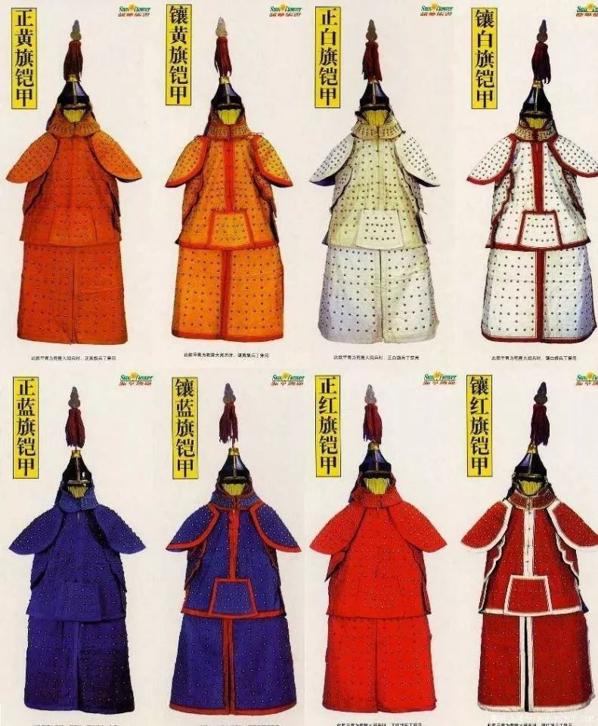

可惜的是，策愣这个人非常的不靠谱，一会儿给乾隆说，他已经抓住了阿穆尔萨那，顿时让乾隆喜出望外，赶紧跑到祖庙前烧了一柱高香，感谢了祖宗保佑，又把策愣封为一等公，赏了一大堆东西，开始叫人筹备盛大的献俘仪式。

可是没隔几天，策愣又给乾隆说，不好意思，我可能搞错了，那个人只是长得有点像阿睦尔萨那，真正的阿睦尔萨那跑了，至于跑到哪儿去了？我觉得可能是俄罗斯，也可能是哈萨克，等我想清楚了再告诉你。

遇到这样一个人，乾隆气得口吐白沫，于是他下诏，立刻把他给我抓起来，关在囚车里，押送北京。

不过乾隆并不是因为他谎报军情而恨他，关键是，抓不住阿睦尔萨那，这场战争很可能变成持久战，没有一个中原王朝有能力，在几千公里外的持久战中，打败游牧民族，这才是真正让乾隆抓狂的原因。

和策愣一起被免职的还有玉保，两个清军前线主将，刚刚出了伊犁，还没有走到乌鲁木齐，就遇到了叛乱的蒙古准噶尔骑兵，被人砍成了肉酱。

我们回过头来再说霍集斯这边，在他和清军的保护下，大和卓波罗尼都一路势如破竹，轻松的击败了黑山派和卓玉素普，控制了整个南疆。

大和卓波罗尼都这个人，刚开始的时候，看起来还老实本分，对霍集斯也比较好，他把霍集斯家族中的人，都封成了南疆很多城市的伯克，也就是总管的意思。

可是小和卓霍集占就不一样了，这个人才是真正的厉害角色，他被清廷委任为伊犁穆斯林总管，掌管被蒙古准噶尔部，迁到伊犁种地的大批维吾尔人。

这个人心机深沉，在清廷的定边将军班第，对局势还没有一点警觉，处于云里雾里的时候，他就已经看明白，清朝和准噶尔之间的冲突是不可避免的。

于是他就开始秘密的，把在伊犁附近种地的穆斯林信徒武装起来，建立了一支4000多人的武装，而驻防的清军却对此一无所知。

和大和卓波罗尼都不同，他和清朝官员的接触要多得多，所以对他们的了解也就更深刻一些，随着双方越来越熟悉，他深刻的感觉到，清朝才是他真正的敌人，原因我们在前一篇文章中已经讲了。

所以清政府虽然对他非常的好，不但给他了自由，还对他委以重任，但是他决定还是要跟他从前的敌人，蒙古准噶尔部站到一起去。

他秘密地和阿睦尔萨那搭上了关系，在他们发动叛乱的时候，先站到了他们那一边。然后趁乱带着所有的穆斯林信徒，离开了伊犁，前往南疆。

为了不打草惊蛇，影响他南下夺权的行动，路上，当他听到清军四处调兵，开始进攻阿睦尔萨那的时候，他又假装攻击了一下阿睦尔萨那叛军，让清廷一时也搞不清楚，他到底站在哪边。

小和卓霍集占，虽然一直都被当作人质，软禁在伊犁，可是这个家伙，天生的就是一个玩弄政治的高手。

当他回到南疆以后，毫不留情的屠杀黑山派和察合台后裔，把他们赶尽杀绝。

然后他又玩弄阴谋手段，几下就把霍集斯手里掌握的行政大权，全部揽为己有，反客为主，最初拥有实权的霍集斯，反而被他控制在了手中，不敢乱说乱动。

然后，他开始疯狂的搜刮当地民众，大量的购置军火，制造了数量惊人的火枪和火炮，为他的下一步行动奠定物质基础，而他的这些疯狂举动，竟然没有一个人敢起来反对，可见这个家伙手腕之厉害。

再说北疆这边，由于前面几个将领的无能，最初被清军以迅雷不及掩耳之势，镇住的蒙古准噶尔各部，忽然发现清军也不过如此而已！

而且随着接触的日益增多，他们发现，清军的武器装备也不如他们，这个时候的蒙古准噶尔骑兵，标准的装备是一把腰刀，一只长矛，一杆火绳枪，绝大多数人都已经放弃了弓箭。

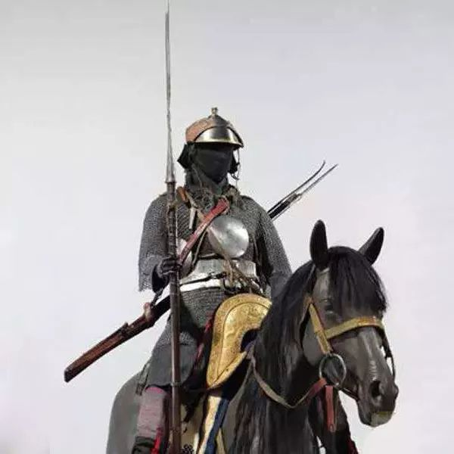

而反观清军这边，除了部分八旗军队和绿营军队，是以大炮和火绳枪为主，而从内外蒙古征集来的骑兵，全都还在使用传统的弓箭。

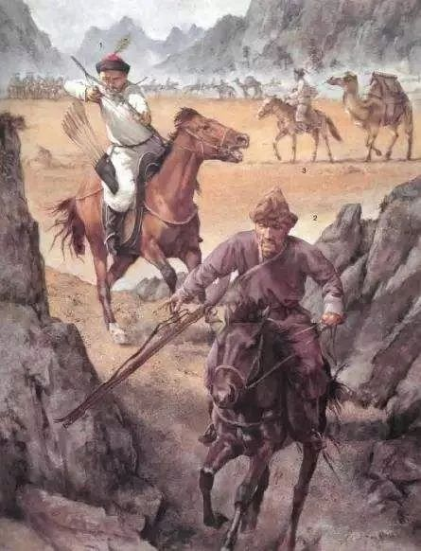

而且清军穿的，主要都是布面甲，就是在衣服里头缝上铁片钢片，外面只能看到一些铆钉，看起来一点儿也不够威风凛凛，而蒙古准噶尔骑兵，稍微有钱一点的，都穿的是镶有片甲的锁子甲，气势夺人。

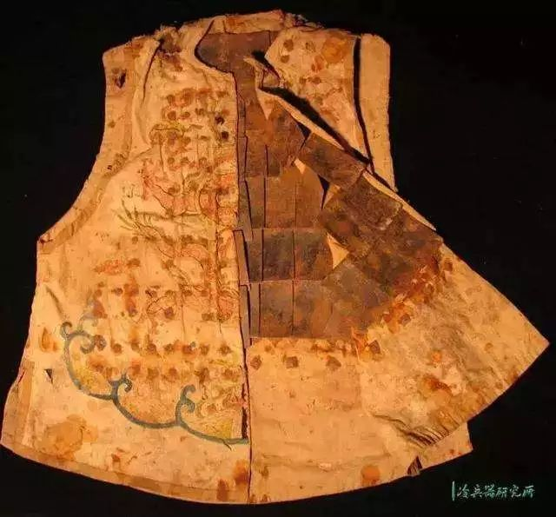

所以，刚刚投降的蒙古准噶尔各部，甚至包括一些乾隆为了笼络他们，把他们破格升级为汗王的准噶尔贵族，全都不安分了起来，开始蠢蠢欲动。

这也怪不得他们，虽然喇嘛教已经把他们的棱角磨掉了很多，可是在骨子里头，他们还是达尔文主义的坚定信徒，按照草原上的生存法则，只要你稍微露出一点弱相，立刻就会有人来挑战。

而清军这段时间的表现，已经不是什么露出一点弱相，在他们看来，简直就是无能，所以如果不反，简直是对不起天地良心，于是，第二次大规模的叛乱爆发了。

这个时候，清军的前线乱成了一团，一个从来没有指挥过实际作战，叫做兆惠的后勤官员，也被赶鸭子上轿，被命令率领2000人，驻守伊犁。

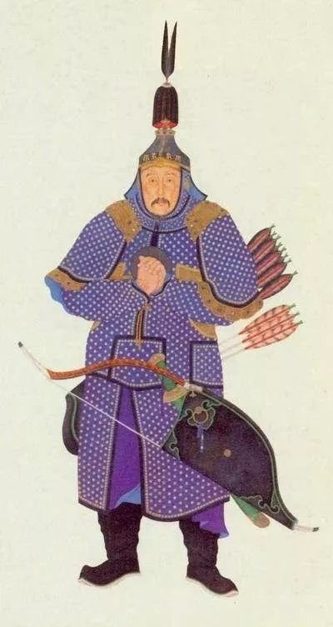

兆惠

他刚一到任，所有的准噶尔部落全都叛乱了，离他最近的清军，远在巴里坤，1100公里之外，相当于北京到西安的距离。

而且更悲催的是，这个城市是一个空城，这里距清军的后勤中心酒泉，相距1800多公里，比上海到重庆还远，都快到成都了，除了上次军队带来的粮食，现在早就什么都不剩了，想守也没有办法守。

于是兆惠和手下的人讨论了半天，最后决定撤退。可是这个决定，兆惠是担了风险的，严格意义上说，擅自放弃阵地，是有杀头之罪的。

但是兆惠也没有办法向上级请示，一来一去就是两个月，等到上级批准了，他们早就饿死了，而且这个时候已经10月份了，如果再不走，马上就要下大雪了，到时候想走都走不了。

于是兆惠决定，立刻出发，可是他要走的这段路，长达1000多公里，而且他手下的战马还不足，好多人还得步行。

不仅仅如此，他的粮食就是走这段路，基本上也是不够吃的，而且更重要的是，沿途全是蒙古准噶尔的部落，他就这两千来人，随时都可能会被包了饺子，所以，他能走得出去吗？

兆惠这个人，之所以能做官，全是因为他是官二代的原因，而且他最初的表现，怎么看都是一个平庸之人。

兆惠是雍正老妈的一个娘家亲戚，说起来也算是皇亲国戚，全靠着这层关系，所以最初他在军机处当了一个秘书，不过搞笑的是，兆惠的汉字水平，大概就是念报纸都结结巴巴的样子。

后来大概是觉得军机处没有什么油水，他老爸老妈又把他活动到了刑部去，好让他在那里，吃了原告吃被告。

兆惠对这份工作没有什么热情，再加上他文化水平又不高，而当时的那些刑部案卷，都是那些科班出身的举人进士写的，全是之乎者也的卖弄学问。

兆惠这个文化水平，自然经常看不明白，于是也就稀里糊涂的瞎判乱判，结果被人举报，差点要法办他。

好在后果不严重，又加上他爸他妈能量大，于是又换一个政府单位继续混。如果按照这个节奏继续发展下去，兆惠大概也就是北京城里，众多无能的高干子弟中的一员。

乾隆十三年，大小金川发生叛乱，兆惠这个时候正好在户部混日子，也就是财政部高就。（看来他父母给他找的，全都是有油水的单位）。

结果一不留神，被乾隆指派去前线督办粮运，可是没有想到，这个平常看起来庸庸碌碌的高干子弟，突然一下就闪光了。

他一去前线，立刻就发现了后勤工作中的很多问题，揪出了很多贪污腐败的行为，虽然他语文不好，但是数学特好，随便瞟两眼，就能把一支部队的人数计算的一清二楚，立刻就能发现哪个省的军队，在吃空饷，看来他也是一个偏科严重的家伙。

而且他闲着没事，还喜欢跑到战场上去看看，大家是怎么打仗的，下来还写了一份琅琊榜，把大家的武功高低，排了一个座次，顺便抄了一份送给乾隆。

乾隆一看，顿时眼前一亮，发现这个小伙子挺有创意，从此就开始重用他，让他专职后勤工作，顺便负责打小报告。

这次乾隆出兵新疆，自然而然的，又把前线的后勤工作交给了他，而且还给他增加了一份工作，让他协助处理北路的军务。

虽然兆惠这个时候，表现出了一点小能耐，可是要成为三军统帅，那也是绝对不可能的事情，排在他前面的人多了去了。

可是没有想到的是，自从阿睦尔萨那叛乱开始，清军表现奇差，短短的一年多时间里，两名主将战死，一名投敌，五名主将被免职。

突然之间，兆惠前面没有什么人了，所以他一个后勤官员，居然也被点名派去领兵打仗。

可惜的是，他的第一仗，一点儿也不光彩，居然是怎么逃跑，说的好听一点，叫做撤退。

而且这次逃跑，也没有什么技术含量，由于新疆的地理特点，决定了就那么一条路，没有什么花招好耍。

兆惠刚开始撤退的头几天，还比较顺利，可是他没有想到的是，他刚一出城，就被准噶尔人注意到了，他们一直在后面悄悄的跟着他，之所以没有立即动手，是他们到四面八方去招唤援兵了。

兆惠他们是步骑混合，大家换着骑马，拼了老命，一天要跑100里地都很难，而准噶尔骑兵一人有两三匹马，随随便便一天就跑出个两三百里。

而且跑着跑着，兆惠他们就不敢狂奔了，因为周围的蒙古准噶尔骑兵越聚越多，在他们左右两侧，相距五六百米的地方并肩前行，远远的，不怀好意的望着他们。

所以兆惠他们不仅要跑路，而且还要保持战斗队形，随时防止敌人的突然袭击。

几天以后，他们的队伍周围，聚集的敌人越来越多，一会儿跑到他们前方，一会儿又分散到他们左右，从刚开始的几百人，慢慢变成了上千人。

最后，当他们到达一个叫做鄂垒扎拉图的地方，开始扎营的时候，他们的身边已经聚集了六七千名敌人。

（很抱歉，我没有找到这个地方，但是根据原文推测，应该在伊犁和乌鲁木齐之间。）

当寒风刮起，夜幕降临的时候，兆惠发现，他的士兵一个个都在发抖，不仅仅是因为冷，更多的还是害怕。

连续几天以来，他们白天不仅要赶路，而且还要随时防止敌人的突袭，晚上又要小心敌人劫营，精神随时处于高度紧张之中，一有风吹草动就立刻惊醒，好多人已经很多天，都没有睡过一个好觉了。

兆惠明白，敌人用的是最狠的一招，和他们打心理战，他们晚上和他们一起扎营，白天并行前进，人数越来越多，而且迟迟不动手，经常摆出冲击队形，快马驰向清军，等兆惠下令组成防御阵型，严阵以待的时候，他们忽然又调转马头走了。

有时候他们又拦在路中间，等清军摆成进攻队形，逼近他们以后，他们又让开了大路，搞得清军一惊一乍，这种无形的压力，让很多清军士兵，精神已频临崩溃。

兆惠万万没有想到，他的第一仗，居然是如此的惊险，都没有给他一个适应的机会，而且如果再这样下去，几乎不用敌人动手，他们自己就崩溃了。

天渐渐的暗下来了，看着旁边惊恐的士兵，望着远处黑压压的敌人，兆惠该怎么办呢？

**欲知后事如何，请听下回分解。如果觉得本文可读，请分享到朋友圈，谢谢大家。**

-End-